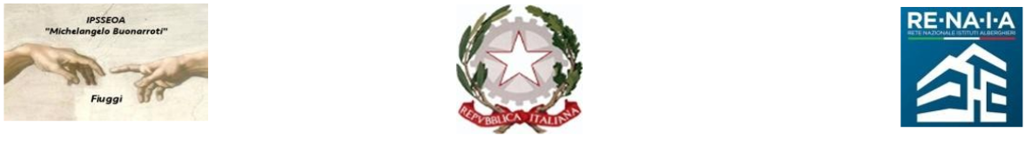

Ministero dell’Istruzione - Ufficio Scolastico Regionale per il Lazio
I.P.S.S.E.O.A. “M. Buonarroti" – Fiuggi
ISTITUTO PROFESSIONALE DI STATO PER I SERVIZI PER L’ ENOGASTRONOMIA E L’OSPITALITÀ ALBERGHIERA
ENOGASTRONOMIA – Cucina; ENOGASTRONOMIA - Bar/Sala e Vendita; ACCOGLIENZA TURISTICA; ARTE BIANCA E PASTICCERIA
Sede Centrale Via G. Garibaldi,1 - 03014 Fiuggi (FR) - Cod. Mecc. FRRH030008
Sede succ. Paliano (loc. Procolo) - Cod. Meccanografico: FRRH03002A;
Cod. Mecc. sede convitto: FRVC020004 - Cod. Mecc. CC “Pagliei” - Frosinone: FRRH030019
Telefono: 0775 533614 – e-mail: frrh030008@istruzione.it; - pec: frrh030008@pec.istruzione.it
SITO WEB: www.alberghierofiuggi.edu.it - codice fiscale: 92070770604 - codice univoco di fatturazione: UFQC1Q
___________________________________________________________________________________________________________

ALLEGATO A

OGGETTO: Percorsi formativi di lingua straniera e percorsi per le competenze trasversali e per l’orientamento ( PCTO ) all’estero - Fondi Strutturali Europei - Programma Operativo Nazionale Per la scuola, competenze e ambienti per l’apprendimento” 2014 - 2020. Asse I Istruzione – Fondo Sociale Europeo (FSE). Asse I – Istruzione – Obiettivi Specifici 10.2 e 10.6 Azioni 10.2. 2A e 10. 6. 6 B.
CIP: 10.6.6B-FSEPON-LA -2024-8 Codice CUP: H14D24000410007
Titolo del progetto: ”Alternanza... Fuori Confine” Modulo: Accoglienza Turistica e Cucina Oltre i Pirenei - Destinazione: Madrid (SPAGNA)

MODELLO DI CANDIDATURA ALUNNI a valere sull’ Avviso pubblico Prot.n. AOOGABMI/25532 del 23/02/2024 per Percorsi formativi di lingua straniera e percorsi per le competenze trasversali e per l’orientamento ( PCTO ) all’estero

Il/la sottoscritt__________________________________________________
alunno/a della classe_____________________________________________
nato/a il ______________ a _______________________________________
CHIEDE
di essere ammesso/a a partecipare alla selezione per il Progetto PON –“ Percorsi formativi di lingua straniera e percorsi per le competenze trasversali e per l’orientamento ( PCTO ) all’estero “ Percorso di Alternanza Scuola Lavoro n° 90 h destinazione Madrid (SPAGNA) per la durata di 21 giorni nel periodo 01- 21 Settembre 2024 (con tolleranza di qualche giorno)

A tal fine
DICHIARA

di possedere i seguenti prerequisiti fondamentali per accesso al Bando:

- Frequenza (nell’AS 2024/25, salvo NON AMMISSIONE) della classe 3°, 4°, 5° anno

Indirizzo: ______________________

Informazioni del candidato/a:
E-mail - Telefono - Firma dell’alunno/a interessato/a

Allegare passaporto o carta d’identità valida per l’espatrio

PARTE RISERVATA AI GENITORI O A CHI NE FA LE VECI
I sottoscritti ___________________________________ genitori/affidatari/tutori dell’alunno/a _______________________ autorizzano il/la proprio/a figlio/a a partecipare alla selezione per il Bando PON – Percorsi formativi di lingua straniera e percorsi per le competenze trasversali e per l’orientamento ( PCTO ) all’estero “ Percorso di Alternanza Scuola Lavoro n° 90 h destinazione Madrid (SPAGNA) per la durata di 21 giorni nel periodo 01- 21 Settembre 2024 (con tolleranza di qualche giorno) accettando le condizioni previste dal progetto.
Firma Firma
____________________________ _________________________
E-mail contatto genitori: ______________________________________________________________
Recapiti telefonici : ______________________________________________________________

